第1部 独創力をのばす理科の授業をつくるために

１．理科学習の現状

昨今の国際的な学力調査の結果，我が国の理科教育のあり方が問われています。PISAやTIMSSという国際的な学力調査が代表例です。
PISAは，国際比較により教育方法を改善し標準化する観点から、生徒の成績を研究することを目的として実施されているもので，Programme for International Student Assessmentの略語で，国内では，「国際学習到達度調査」と呼ばれています。
PISAは，OECD加盟国の多くで義務教育の終了段階にある15歳の生徒（15歳3カ月から16歳2カ月）を対象に、読解力、数学知識、科学知識、問題解決を調査してきました。調査プログラムの開発は1997年に始まり、第1回調査は2000年、以後3年毎に調査されています。PISAでは、毎回メインテーマが存在し、読解力、数学的知識、科学的知識の順番でメインテーマが変わってきています。例えば，第1回調査（2000年）は読解力、第２回（2003年）は数学的リテラシー，第３回（2006年）は科学的リテラシー，第4回（2009年）は読解力，第5回（2012年）は数学的リテラシーと続けられてきています。第6回(2015年）は科学的リテラシーがメインテーマとして扱われることになっています。調査データファイルは，すべて公開されていて、OECD_PISA公式サイト（http://www.oecd.org/pisa/）より入手することができます。また，国内での結果については，文部科学省のPISA（OECD生徒の学習到達度調査）（http://www.mext.go.jp/b_menu/toukei/data/pisa/index.htm）というサイトで確認することができます。

TIMSSは，学校教育で得た知識や技能がどの程度習得されているかを評価するもので、調査目的は「初等中等教育段階における算数・数学及び理科の教育到達度（educational achievement）を国際的な尺度によって測定し、児童・生徒の環境条件等の諸要因との関係を参加国間におけるそれらの違いを利用して組織的に研究することにある」と定義されるもので，Trends in International Mathematics and Science Studyの略語で，国内では，「国際数学・理科教育調査」と呼ばれています。国際教育到達度評価学会（IEA）により4年毎に実施されています。
TIMSSの名称を用いて調査が実施されたのは，1995年に実施した第3回国際数学・理科教育調査の第1段階調査（TIMSS）からです。この調査では第4学年（小学校4年生）と第8学年（中学校2年生）を対象に調査が行われました。また1999年には，第4回国際数学・理科教育調査第2段階調査（TIMSS-R）が実施されました。つまり前回の調査に参加した第4学年（小学校4年生）の児童が第8学年（中学校2年生）に成長していましたが，この生徒を対象に調査が行われたというわけです。その後，TIMSSは 4年毎に第4学年及び第8学年を対象に行われています。
ところで，PISAとTIMSSでは測定する学力が異なっていることには注意しておきましょう。それは，PISAの上位国とTIMSSの上位国がまったくといってほど異なることかもわかると思います。両者で上位にある国は，なんと，日本と韓国ぐらいなのです。それぞれの調査の性格をひとことで表現すれば，TIMSSは学校で習う内容をどの程度習得しているかを見るアチーブメント・テストで従来的な教科学力をみているのに対して，PISAは学校で習った知識や技能の活用能力を見るテストで「新しい学力観」的な学力をみようとしてういるといえます。フィンランドがPISAの上位にある理由も理解しやすいのではないでしょうか。著者がフィンランドの教育を調査しに行ったときに，フィンランドの教育省関係のかたが，「PISAの結果をみて，日本から次々とフィンランドの教育の調査にこられるようになったけれど，フィンランドでは日本の学習指導要領を参考にしていろいろ制度設計を行ったのに，，，」と語られましたことが，著者にとってはとても印象的でした。
さらに，文部科学省も我が国独自の調査を開始しました。2007年から始まった「全国学力・学習状況調査」です。正しくは，過去にも実施されていましたが，国よる学力調査は違法とする判決（後に違法ではないと認定されました）や教職員の反対があり，取りやめられていたものです。日本全国の小中学校の最高学年（小学6年生、中学3年生）全員を対象として行われるテストですが，年毎により制度が変化してきています。実施日は、毎年4月の第3もしくは第4火曜日とされています。調査の内容は，算数・数学と国語と2012年からは理科も加わり3科目となり、それぞれ知識力を問う問題(A)と知識活用力を問う問題(B)の2種類に分かれています。また，学力を問う問題だけでなく、児童・生徒の学習・生活環境のアンケート調査も行っています。
これらの調査結果にも目を向け，私たちで改善できることは，是非実行して行いくことは大切であります。
しかし，特に国際的な調査の結果に振り回されるようなことになると，現場の教育は混乱するだけになっていまいます。そこでまず，自分の足元をしっかりとみつめることが大切だといえます。自分が教師としてよって立つ自分自身の教育現場の理科学習の実態を把握することが大切なのではないでしょうか。
「好嫌度」^{１）}と「自信度」^{２）}とを紹介します。みなさんも，手軽にすぐにできるので，是非，自分の担当のクラスや学年やできれば学校ぐるみでトライして頂ければと思います。
「好嫌度」は，以下のように定義します。調査対象者に，過去に学習してきた理科の学習項目を示し，その項目に対して，「とても好き」を５，「まあまあ好き」を４，「どちらともいえない」を３，「どちらかといえば嫌い」を２，「とても嫌い」を１とし，５段階で回答してもらい，その項目の平均値を求めます｡その後，「とても好き」が＋１になるように，また「とても嫌い」が－１になるように，平均値から３を引いたものを２で割り，それを好嫌度とします。これにより「どちらともいえない」を中心にして，その項目が好きに傾いているか，嫌いに傾いているかをみることができます。いわば，授業の事前に自分の受け持つ児童・生徒の実態を把握し，それをもとに，自分のクラスの授業を，学習者にとってより実りの多いものに設計しようというわけです
「自信度」も同じようにして，＋１と－１でもって表します。
著者は，これまで何年にも渡って，好嫌度や自信度の調査を積み重ねて来ましたが，学習指導要領が変更されても，その傾向は概ね変わらないまま続いて来ました。この傾向に着目すれば，理科学習を児童・生徒にとって有意義なものにするきっかけを皆さん自身が手にすることができるのではないでしょうか。
具体的には，小学校理科の物理・化学・生物・地学のそれぞれの領域に偏ることなく学習項目を選び出し，生活科の学習項目も加えて好嫌度を調べました（図１～４）^{３）}。これらの図を概括していえることは，好嫌度がプラスを示す項目が多いことです。

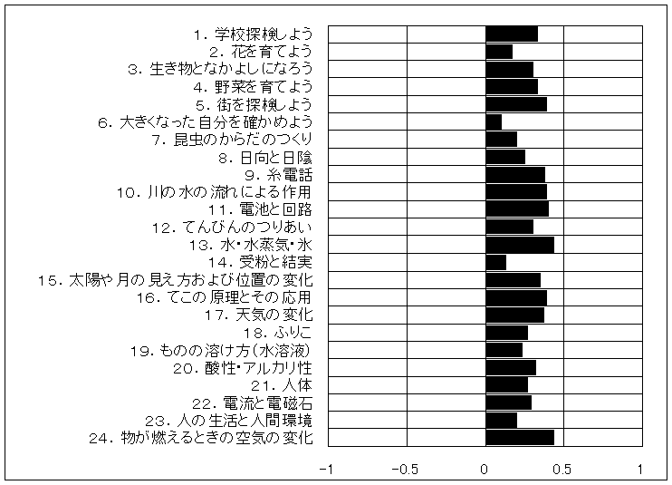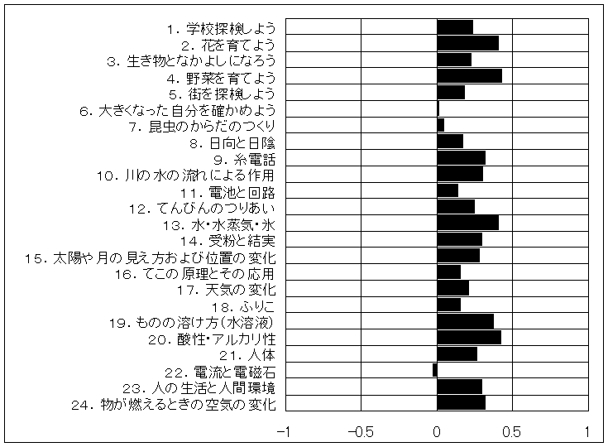
図１.生活科および小学校理科の 図２.生活科および小学校理科の
好嫌度（理科系男子） 好嫌度（理科系女子）

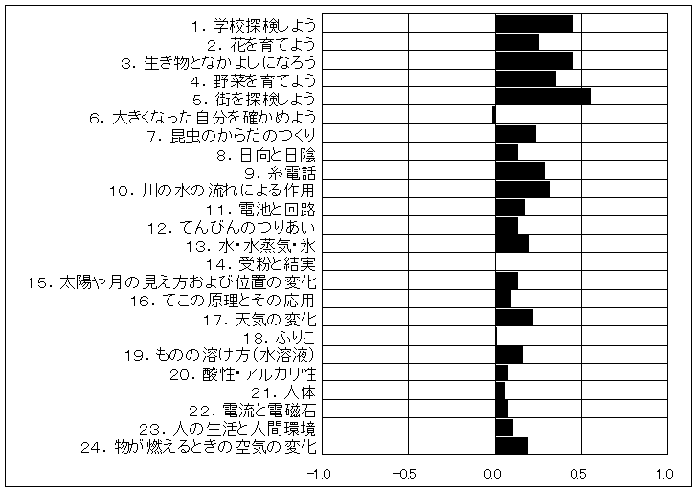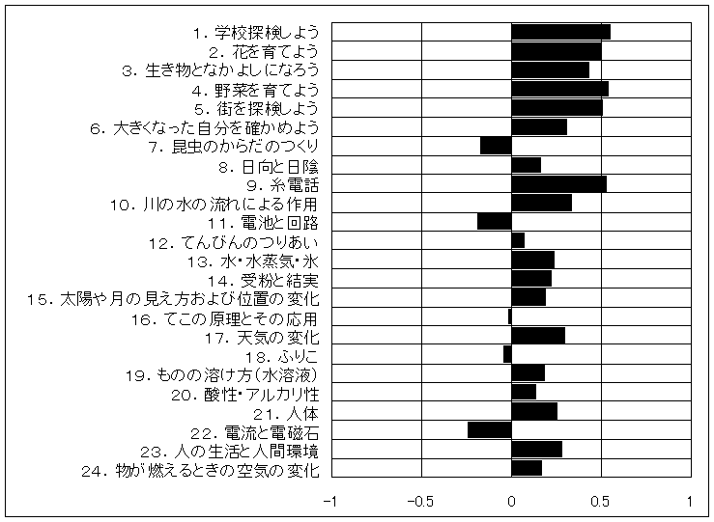
図３.生活科および小学校理科の 図４.生活科および小学校理科の
好嫌度（非理科系男子） 好嫌度（非理科系女子）

好嫌度が高い（+0.4以上を示す）学習項目には，「9.糸電話」，「11.電池と回路」，「13.水・水蒸気・氷」，「20.酸性・アルカリ性」，「24.物が燃えるときの空気の変化」があります。物理領域の学習項目も好まれていることがわかります。「7.昆虫のからだとつくり」は，非理科系の女子にやや嫌らわれていることがわかります。
理科離れ・理科嫌いという観点から好嫌度をみてみると，好嫌度が-0.4以下の学習項目はみあたりません。非理科系女子では，「11.電池と回路（-0.19）」「22.電流と電磁石（-0.24）」など，中・高学年の物理領域の学習項目で，好まれていないことがわかります。
それでは，どうして，これらの学習項目が好きであったり，嫌いであったのでしょうか？その理由を別のアンケートで聞いてみました¹⁾²⁾³⁾。その結果，理科学習が好まれる理由は，「授業でおもちゃを分解したり，作ったりしたから」，「学校で種まきや草花を育てたりしたから」，「学校で虫や小鳥・魚・動物を飼育したから」，「学校での野外活動が楽しかったから」，「実験の回数が多かったから」，「興味がもてたから」でした。これらをみると，学習者が学習に主体的に参加できるような学習が行われている場合に好まれていることがわかります。一方，理科学習が嫌われる理由の筆頭には，「実験手順が決まっていて，その通りにしなければならなかったから」，「興味がもてなかったから」があげられました。非理系女子には，「実験中に創意工夫するように求められて困ったから」がありました。このことから，実験に関して，指導者側で実験方法が硬直的に決められているような実験はどのグループにも好まれていないことがわかりました。また実験に対する創意・工夫への戸惑いが，小学校の頃から非理系女子にみられる傾向がみえます。その意味では，小さな簡単なことから，創意・工夫できる場面を授業の中に作り出す必要があります。理科授業に関しては，興味がもてるかどうかは，重要な指導上のポイントになることがわかります。理科教師は，生徒の指導法について点検してみる必要があるといえます。

続いて，中学校理科の実態を同じ手法でみましょう。
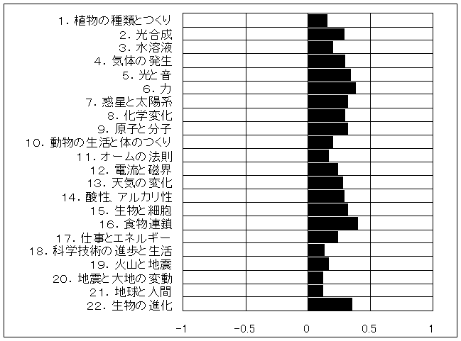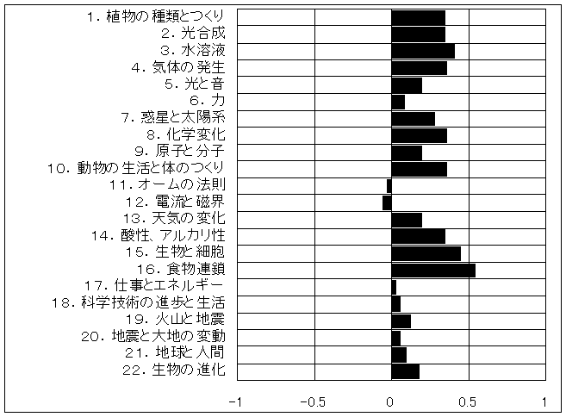
図５.中学校理科の好嫌度 図６.中学校理科の好嫌度
（理科系男子） （理科系女子）
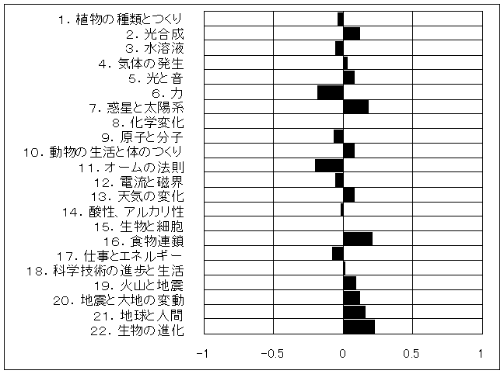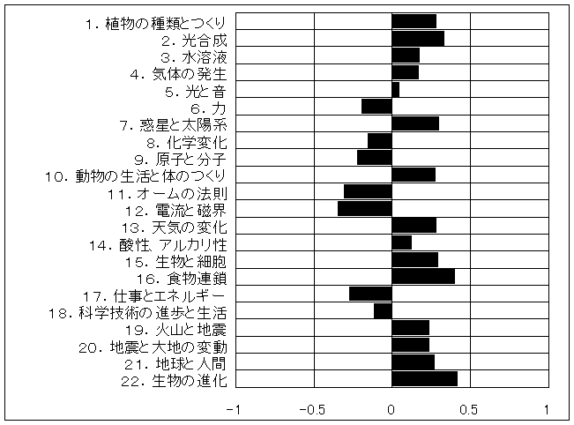
図７.中学校理科の好嫌度 図８.中学校理科の好嫌度
（非理科系男子） （非理科系女子）

好嫌度が高い（+0.4以上を示した）学習項目は，「3.水溶液」，「15.生物と細胞」，「16.食物連鎖」，「22.生物の進化」の４項目でしたが，そのうち３項目は生物領域でした。
好嫌度が低い（-0.4以下を示した）学習項目はありませんでしたが，-0.3以下の項目は，「11.オームの法則」，「12.電流と磁界」でした。ここにあがった学習項目は，物理領域のものです。-0.3以下にはなっていませんが，力学的内容においても負の値を示しています。
中学校理科では，非理科系の男女では，中学校理科での物理離れが深刻でした。
それでは，どうしてこれらの学習項目が好きであったり，嫌いであったのでしょうか？その理由を，小学校の場合と同様に，別のアンケートで聞いてみました。理科学習が好まれる理由は，「小学校からその内容が好きだったから」，「実験回数が多かったから」（理科系男子64%，理科系女子56%），「成績がよかったから」，「興味がもてたから」でした。特徴的なことは，小学校ではあまり理由にあがらなかった「先生が好きだったから」も高かったです。他方，理科学習が嫌われる理由は，「公式や法則が多くあって難しかったから」，「理論が多く難しかったから」，「興味がもてなかったから」でした。好きの理由が「興味がもてたから」でしたが，嫌いの理由も「興味がもてなかったから」でした。教師が講義形式の授業ばかり行うのではなく，なるべく多くの実験を取り入れた授業や，楽しく学べる工夫を行う必要があることがわかります。
さて，それでは高等学校の物理学習についてはどうでしょうか。図９にみるように，物理履修者の間では，物理嫌いはみられないといえます。しかし図10にみるように，自信度は低く，履修者は理解できたという自信をもてないでいることがわかります。

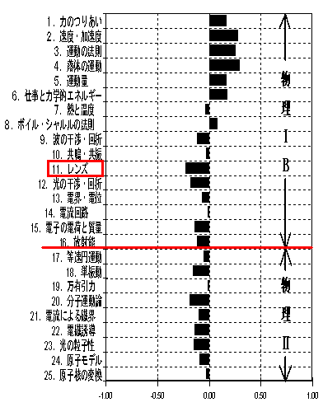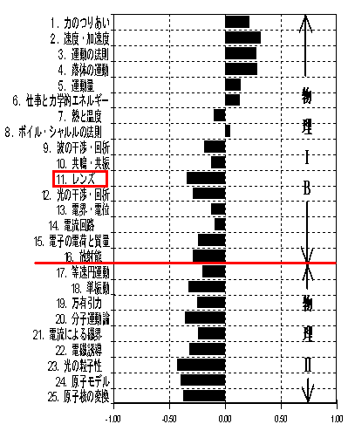
図９. 高校物理の好嫌度 図10. 高校物理の自信度

ここでは，高校物理のデータに限りましたが，是非みなさん自身の手で，化学，生物，地学の実態を調査して頂ければ幸いです。
本調査結果から，高校の物理を高校2年生と3年生の２年間で学習するとして，２年目の学習は，大学受験のこともありますが，きびしい状況にあることがわかります。よく昔から，物理はわからんといわれてきていましたが，高校での物理の指導の難しさがよくわかる結果です。
そこで，昨今，高等学校を中心に導入されてきたのが「学校教育と社会教育が連携して行うサイエンス・コミュニケーション」です。これは，学校教育への多方面からの働きかけが必要であるという認識のもとに実施されつつあります。例えば，スーパー・サイエンス・ハイスクール（SSH）やサイエンス・パートナーシップ・プロジェクト（SPP）などの授業への積極的な支援です。大学や企業との連携や社会教育との連携により，高校生に科学や科学技術への興味・関心を高めることができればという願いのもと，大学や企業の研究者などの出前授業などが積極的に実施されています。
しかし，実際に生徒の面倒を一からみて授業をされるのは，先生方みなさんですから，ＳＳＨやＳＰＰのような外部の教育資産の利用だけでなく，先生方自身の授業をどのように構成していくかについて，いろいろ試してみられるのがよいと考えられます。
このとき参考にされるとよい理科教育の方法論がいくつかあります。そのなかでも，著者は，構成主義学習論とＳＴＳ教育に強い関心をもっています。

